 | Софийски университет „Св. Кл. Охридски”  Факултет по математика и информатика
Курсов Проект
на тема: „Откриване на измами на база финансови операции”
Студент: Петър Владимиров Петров Ф.Н. 2MI3400168
Курс: „първи”, Учебна година: 2021/22
Преподаватели: проф. Иван Койчев, аст. Борис Величков
=================================
Декларация за липса плагиатство:
- Плагиатство е да използваш, идеи, мнение или работа на друг, като претендираш, че са твои. Това е форма на преписване.
- Тази курсова работа е моя, като всички изречения, илюстрации и програми от други хора са изрично цитирани.
- Тази курсова работа или нейна версия не са представени в друг университет или друга учебна институция.
- Разбирам, че ако се установи плагиатство в работата ми ще получа оценка “Слаб”.
8.11.26 г. Подпис на студента:
Съдържание
1 Увод 2
2 Разглеждане на различните подходи за откриване на измами 2
3 Проектиране 2
4 Реализация, тестване/експерименти 2
4.1 Използвани технологии, платформи и библиотеки 2
4.2 Реализация 2
5 Заключение 2
6 Използвана литература 2

Увод
В следния проект се разглежда решаване на проблеми свързани с разпознаване и откриване на финансови злоупотреби на база потребителска дейност.
В днешно време често срещано явление е опитите за кражба на финансови данни с цел източването на дебитни карти на различни потребители, създаване на анонимни платформи за електронна търговия и други. Това може да стане по различни начини като например – фалшив четец на банкомат, phishing attack през сайт или емайл. Спестяването на данък чрез плащане на ръка на по-големи суми на ръка също е често срещан пример за такъв тип финансово нарушение. За тази цел отделните платформи и/или банки запазват под формата на логове или друг тип информация данните за съответни операции. По този начин използвайки ги за трениране на модели ние бихме могли да определим дали дадена операция би имала склонност да е измама или не.
Цел на този проект е да покаже различни типове техники използвани за тази цел базирайки се на данни описващи такива операции като – теглене от банкомат, плащане, внасяне по сметка, трансфер и директен дебит.

Разглеждане на различните подходи за откриване на измами
В процеса на проучване на областта се оказа, че има доста подходи решаващи този проблем като най-подходящите от тях спадат към под категорията на методите “Откриване на аномалии”.
“Откриване на аномалии” се базират на принципа, че данните представени в N мерно пространство и всяко действие отдалечено от останалите данни се счита за аномалия. За отстояние от останалите данни се използват характеристики като гъстота в дадените координати, разстояние от корена на дървото при използване на класификационни дървета, разположение в крайните сектори при Гаусово разпределение и други.
От този тип алгоритми в имплементацията са използвани - Local Outlier Factor², базиран на идеята за локалната гъстота. При него се използва дистанцията между K най-близки съседа, за да се оцени гъстотата. Той сравнява локалната гъстотата в дадена точка със локалната гъстота в нейните съседи. Така могат да се определят зони със сходна гъстота и области с по-ниска такава като обикновено те се определят като аномалиите или в нашия случай потенциална измама.
За втори модел на задачата е избран Isolation Forest^{3,2,4}. Като при него основната идея е да се използват произволно избрани характеристики от данните, и на базата на тях да се наблюдава как разделят стойностите между максималните и минималните граници на дадената характеристика. За целта се изгражда дървовидна структура като се наблюдава броя на разделянията на данните нужни за тяхната класификация. Наблюдавайки дължината на този път при различните примери ни дава достатъчна преценка за това дали даден пример е в норма или не. Изхождайки от принципа, че за класификация на аномалия ще са ни необходими по-малко на брой стъпки отколкото при стандартен пример.

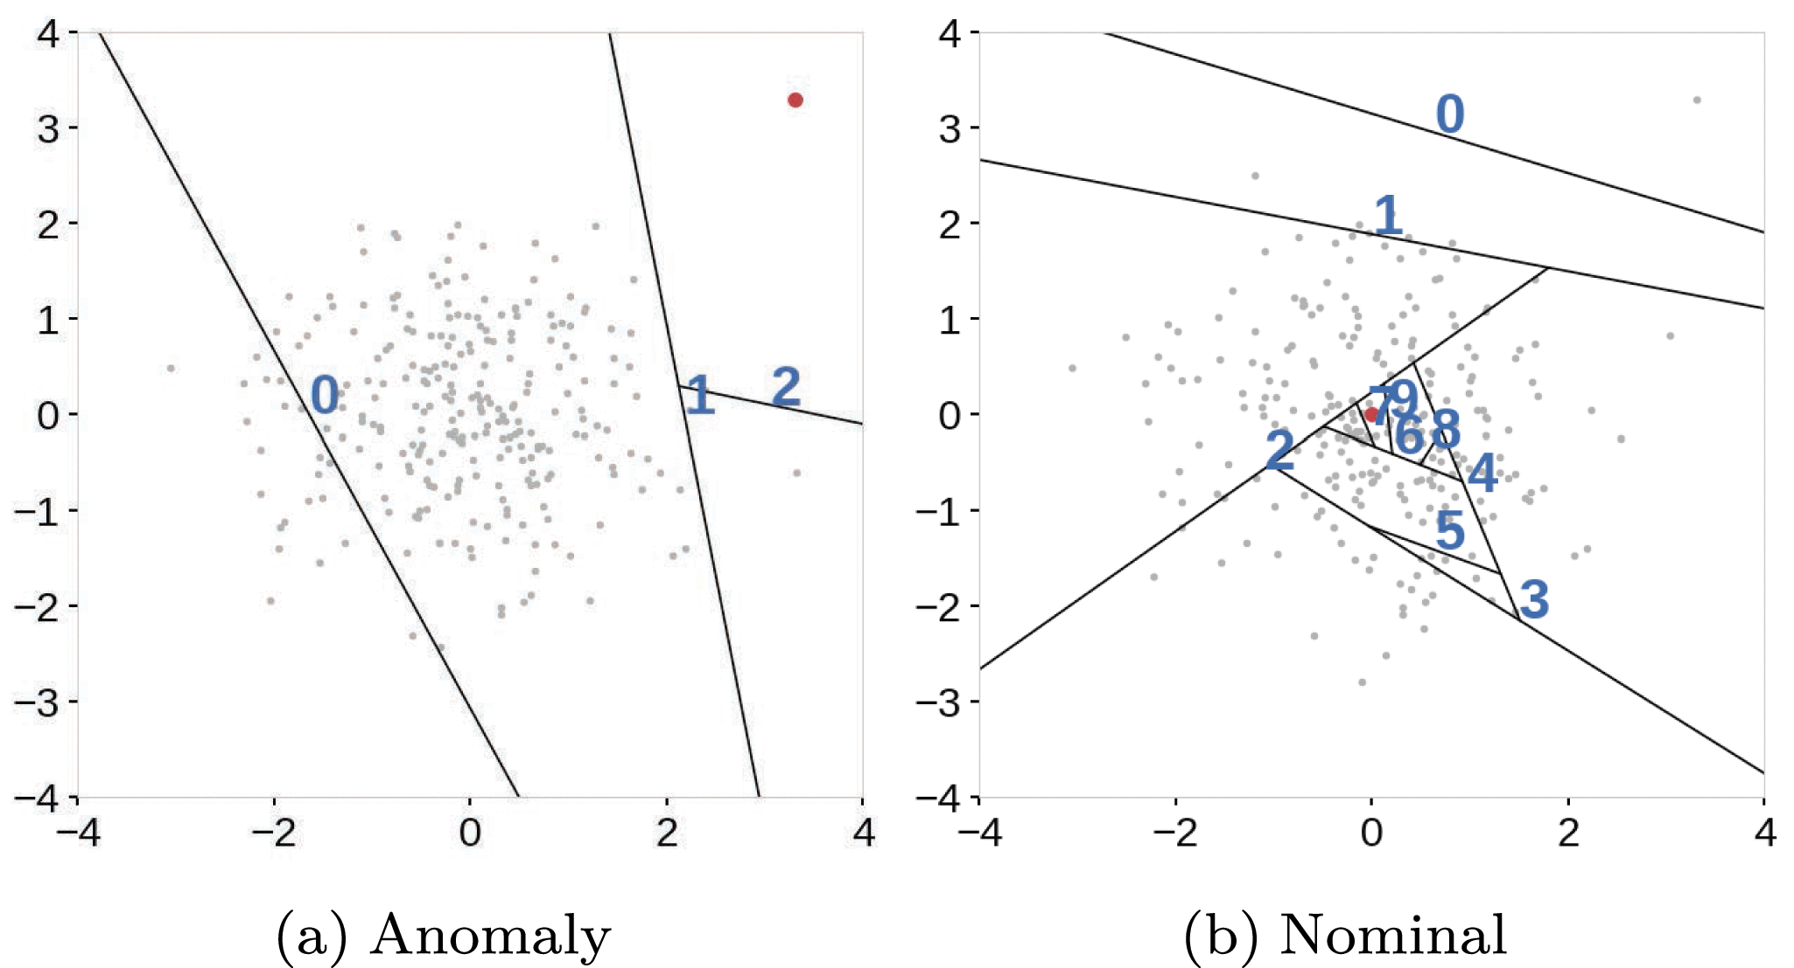
Фиг.1 примерни стъпки при откриване на аномалия и на стандартна дейност

За сравнение на тези подходи е направено и сравнение с класически алгоритми като K най-близки съседа и Логистична регресия⁷ като интересното в случая е, че резултатите ,който получихме не са драстично по-лоши от тези на Isolation Forest^{3,4} и Local Outlier Factor⁶.

Проектиране
В текущата имплементация са използвани данни от PaySim¹ извлечени от мобилни транзакции като за всяка една от тях представлява различна операция извършена от потребител. В следващата фигура е даден пример с данни.

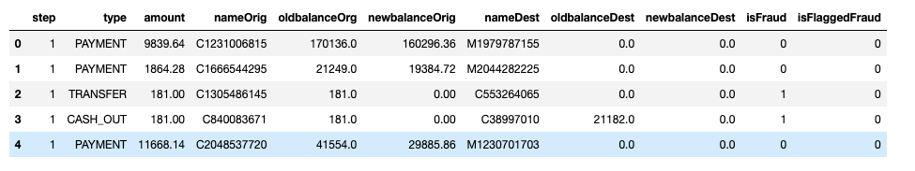
Фиг.2 примерна извадка на данни¹

Данните са описани от следните колони:
Step – единица време в случая 1 час
Type – типа транзакция - CASH-IN, CASH-OUT, DEBIT, PAYMENT или TRANSFER
Amount – сумата на самата операция

nameOrig – клиентски номер

OldBalanceOrig – баланса по сметка на изпращача преди операцията

NewBalanceOrig – баланса по сметка на изпращача след операцията

NameDest – номер на търговец или друг клиент

OldBalanceDest – баланса по сметка на получателя преди операцията

NewBalanceDest – баланса по сметка на получателя след операцията

isFraud – показва дали реално е измама или не

isFlaggedFraud – опит за трансфер на повече от 200,000 в единична транзакция

В процеса на работа и разглеждане на данните се оказа, че не всички колони, ни носят достатъчно информация за това Step, nameOrig и NameDest не са използвани по време на трениране на моделите. При Step беше забелязано, че за един потребителски номер може да има два записа в цялото множество като стъпките да са 307 и 432 при условие, че те представляват часове не е достатъчно ясна самата колона.

При nameOrig и NameDest бяха забелязани, че са прекалено различни стойностите им във почти всеки запис е уникална, което предполага ниска информационна печалба и следователно не са включени в тестовите и тренировъчни данни.

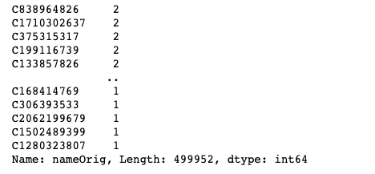
Фиг.3 примерна извадка на данни от nameOrig и NameDest¹

В експеримента е използвана част от цялото множество равняващо се на около 500 000 трансфери на следващата графика е представено съотношението между маркираните примери като измама и стандартно потребителско действие.

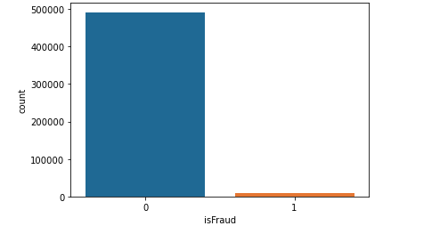
Фиг.4 съотношение между измама и стандартен трансфер в множеството от примери

На следващата графика е показано типовете дейност спрямо колоната Type.
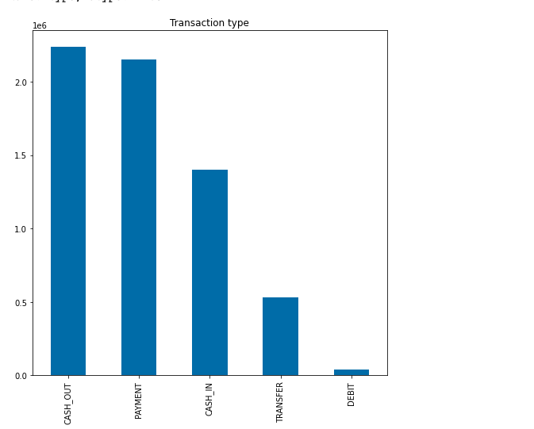
Фиг.5 съотношение между примерите спрямо полето Type

На следващата диаграма е показано спрямо типа трансфер дали е измама или не, което ни помага да намалим възможния брой стойности за колоната и при нейното кодиране, да я изразим числово спрямо стойността и.

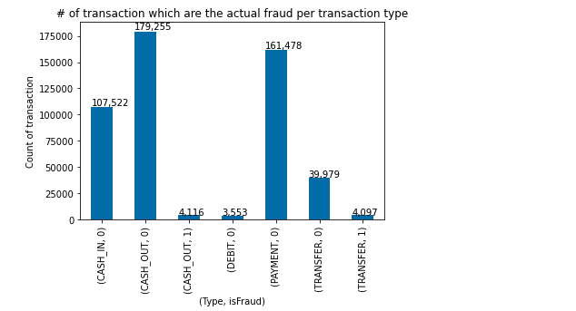
Фиг.6 съотношение между примерите спрямо Type и дали са измама или не

Реализация, тестване/експерименти

Използвани технологии, платформи и библиотеки
За реализация на проекта е използвана основно модели предоставени от библиотеката sklearn и за среда е използван Jupiter Notebook като език е използван Python и допълнителни библиотеки pandas, numpy.

Експерименти
След горе описаните обработки на данните се използват за тренирането на следните модели- Local Outlier Factor, Isolation Forest^{3,4}, KNeighborsClassifier и като baseline беше пуснат LogisticRegression⁷. И при четирите модела за оценка на резултатите е използван accuracy_score и mean_squared_error от sklearn.metrics. Добър момент е да се спомене, че при 3 от 4те модела са разделени тестови от тренировъчните данни като използваното процентно съотношение е 33% за тестови и 67% за тренировъчните данни. Единствено при Local Outlier Factor се използва цялото множество понеже при използване на тестово и тренировъчно се използва при откриване на новости в данните нещо, което не е цел на текущия проект.
В следващите фигури са показани резултатите от всеки един модел, като се забелязва, че стандартните модели като KNN има по-добро представяне спрямо моделите за outlier detection.

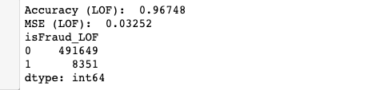Фиг.7 резултати от направените тестове с Local Outlier Factor
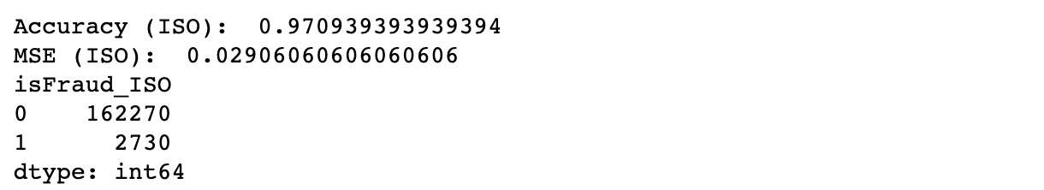
Фиг.8 резултати от направените тестове с Isolation Forest⁸
Фиг.9 резултати от направените тестове с LogisticRegression
Фиг.10 резултати от направените тестове с K-nearest neighbors

Заключение
В заключение анализирайки резултатите се забелязва, че и 4те модела се справят доста близко като резултати дори baseline модела изпреварва специфичните за откриване на аномалии подходи. Това може да бъде обяснено с по-малката размерност на данните описани чрез 5 характеристики.
Като допълнение може да се каже, че за бъдещо развитие може да се добавят кодиране на текстовите данни позволяващи да се използват и останалите характеристики като номер на клиент и търговец способстващи за увеличаване на размерността и правейки извличането на стойностните характеристики по-трудно.

Използвана литература

Synthetic Financial Datasets For Fraud Detection

https://www.kaggle.com/datasets/ealaxi/paysim1

Fraud Detection in Python

https://trenton3983.github.io/files/projects/2019-07-19_fraud_detection_python/2019-07-19_fraud_detection_python.html

4 Automatic Outlier Detection Algorithms in Python

https://machinelearningmastery.com/model-based-outlier-detection-and-removal-in-python/

Outlier Detection with Isolation Forest

https://towardsdatascience.com/outlier-detection-with-isolation-forest-3d190448d45e

Anomaly detection with Local Outlier Factor (LOF)

https://towardsdatascience.com/anomaly-detection-with-local-outlier-factor-lof-d91e41df10f2

Anomaly Detection using Local Outlier Factor

https://arshren.medium.com/anomaly-detection-using-local-outlier-factor-4e52f16894f

Local Outlier Factor (LOF) For Anomaly Detection

https://pub.towardsai.net/local-outlier-factor-lof-for-anomaly-detection-b4fdaebc98fe

Data Science in Banking: Fraud Detection

https://www.datacamp.com/blog/data-science-in-banking#calculating-fraud-in-the-dataset

Anomaly Detection with Isolation Forest & Visualization

https://towardsdatascience.com/anomaly-detection-with-isolation-forest-visualization-23cd75c281e2

A Brief Explanation of 8 Anomaly Detection Methods with Python

https://www.datatechnotes.com/2020/05/introduction-to-anomaly-detection-methods.html

